**如何使用Google Colaboratory**

資料科學或是人工智慧（包含機器學習等）的話題正熱，如果要投入這些領域研究或開發應用，勢必要投入相當的環境費用。

Google Colaboratory （以下簡稱 Google Colab）是一個基於 Jupyter Notebook 的免費服務（須註冊一個 Google 帳號），可以不用在一開始安裝一大堆軟體、不挑作業系統、能夠立即實驗／實作資料科學或機器學習專案、在學習時不用預花太多成本（例如雲端虛擬機器費用）、還能支援加速硬體（如：GPU）。

**Why Colab?**

1.簡易的python程式撰寫平台

1.1.Python 的編譯

1.2.不需自己建編譯環境

2.使用Google的server

3.不用安裝任何東西，結果也會儲存在 Google 帳號底下

**使用前前置作業:**

1.必須有自己的google帳號:使用自己的個人的 Google 帳號才可以執行自己 Colab 上的程式

2.先下載 Chrome瀏覽器，並登入 Google 帳號

**如何開始:**

1.以Chrome瀏覽器開啟網站，https://colab.research.google.com/ 就可以準備開始使用 Google Colab

2.建立一本新的 notebook ，從提示畫面中可以看到有多種方法能建立 notebook：

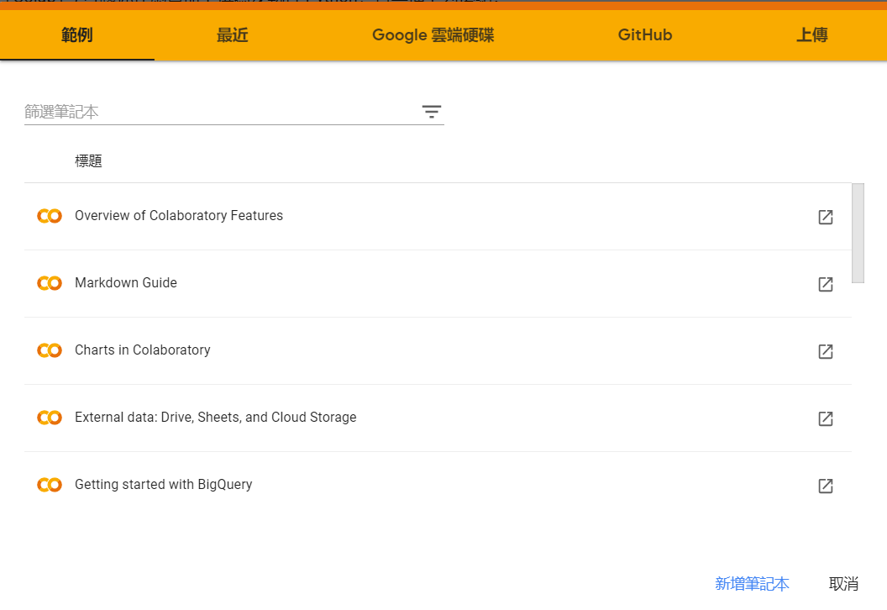

Colab筆記本可讓你在單一文件中結合**可執行的程式碼**和 **RTF 格式**，並附帶**圖片**、**HTML**、**LaTeX** 等其他格式的內容。你建立的 Colab 筆記本會儲存到你的 Google 雲端硬碟帳戶中。

**程式執行**

1.打上程式後可選擇上方代碼執行程序的所在的單元格或全部運行來執行程式(也可使用旁邊提示的快捷鍵) ，或者是使用用滑鼠點擊程式旁邊的箭頭，可逐行執行程式 。

例如:下方的程式碼儲存格使用 **numpy** 來產生一些隨機性資料，並透過 **matplotlib** 將這些資料視覺化。按一下儲存格即可開始編輯程式碼。

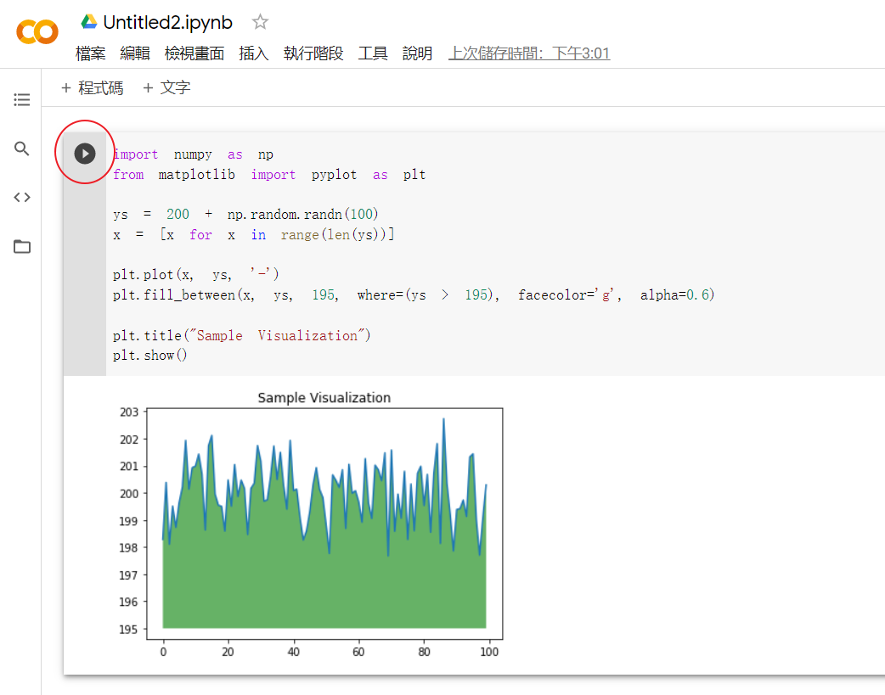

2.若是模型運算需要GPU時，Colab也提供執行階段免費使用GPU資源運算。

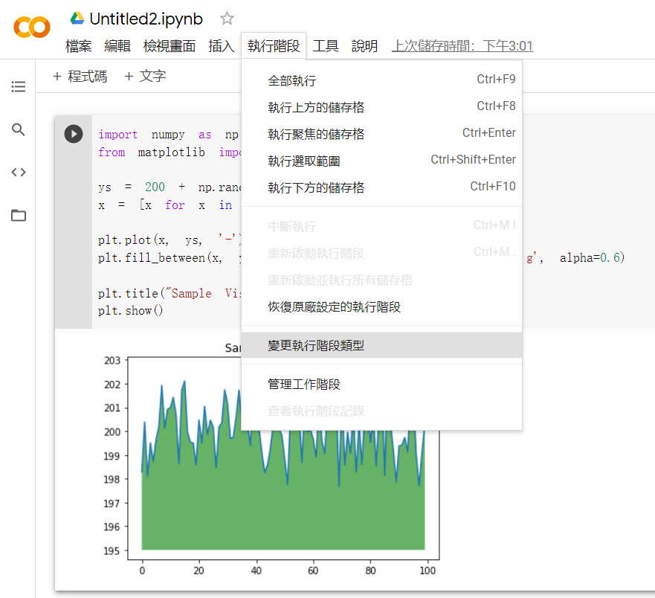

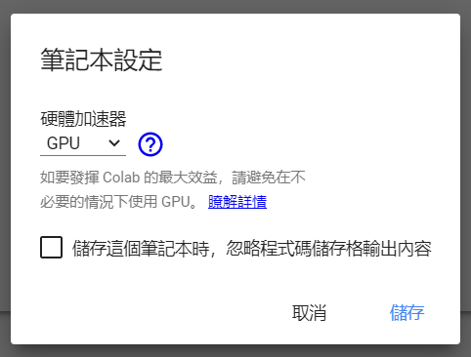

總結來說Colab平台對處於AI解決方案驗證階段，又缺乏實體運算資源時，提供了一個很貼心的創作環境。